1. **АНАЛИЗ ЗАДАЧИ**

**1.1 Описание предметной области**

Обучающие приложения – это компьютерные программы, служащие для организации учебного процесса, основной целью которого является получение навыков игре на гитаре. В них также заложены второстепенные цели, служащие для облегчения усвоения информации.

Основой целью таких компьютерных приложений выступает задача, нацеленная на обучение человека практическим навыкам игре на гитаре. Основная особенность заключается в том, что обучающие компьютерные приложения можно использовать при первой необходимости, так как целью таких приложений является не просто узнавание нового, а формирование знаний, умений, навыков.

Особенности обучающих приложений игре на гитаре:

соблюдается принцип «от простого к сложному»;

обеспечиваются возможность индивидуального подхода;

в основу заложен принцип наглядности;

имеется контроль знаний, позволяющий увидеть результат проделанной работы;

* 1. **Обзор существующих аналогов**

На сегодняшний день у данного приложения существуют аналоги. Первым аналогом данного проекта является Web-ресурс «AccordAm.ru»[1], в соответствии с рисунком 1.1.

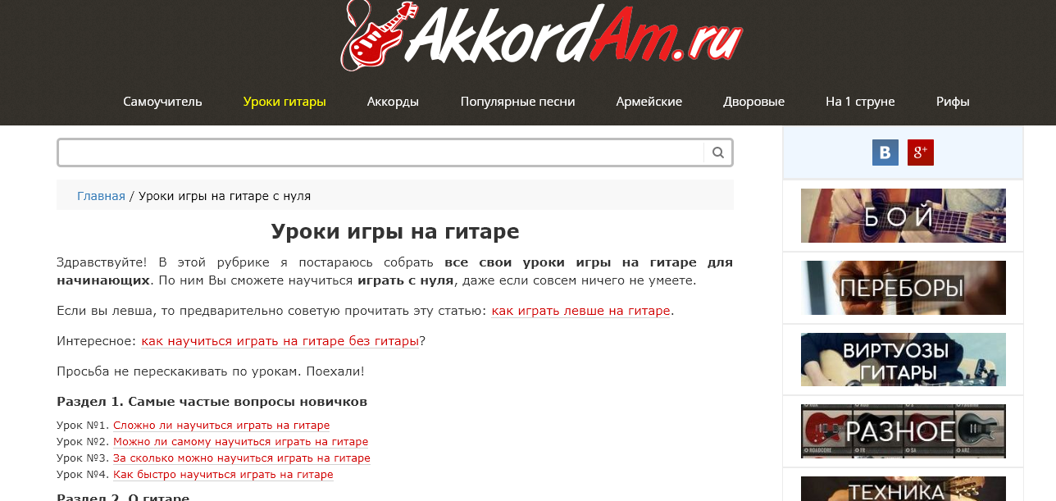

**Рисунок 1.1 – Web-ресурс «AccordAm.ru»**

**Источник:** [**https://akkordam.ru/uroki-igry-na-gitare**](https://akkordam.ru/uroki-igry-na-gitare)

Достоинства:

множество уроков с хорошо структурированным практическим и теоретическим материалом;

помимо уроков на сайте присутствуют также дополнительные полезные вкладки;

Недостатки:

неудобное расположение станиц;

много ненужного материала;

отсутствие контроля знаний.

Также аналогом данного проетка является программа «[Yousician](https://itunes.apple.com/ru/app/id959883039?at=11l3Ss" \t "_blank" \o "Yousician)»[2] в соответствии с рисунком 1.2

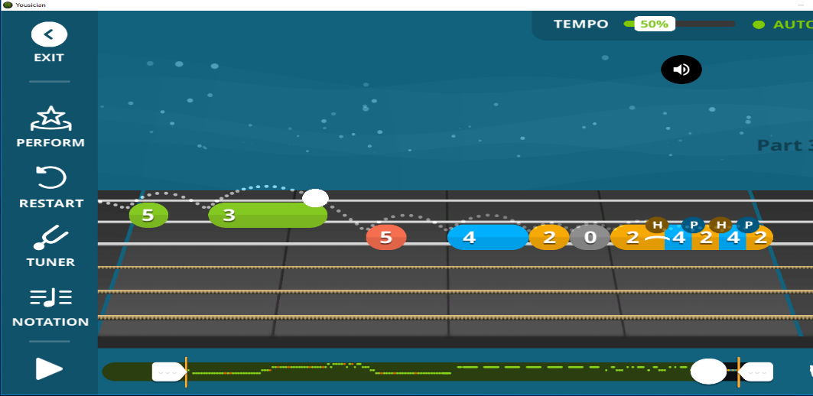

**Рисунок 1.2 – Приложения «[Yousician](https://itunes.apple.com/ru/app/id959883039?at=11l3Ss" \t "_blank" \o "Yousician)»**

**Источник: Google Play**

Достоинства:

сохранение результатов работы;

возможность продолжения обучения, с места предыдущего сохранения;

интерактивность приложения.

Недостатки:

бесплатная версия очень ограничена;

частые сбои в виде некорректной регистрации звуков гитары;

отсутствие русской локализации;

неудобный интерфейс.

Ещё одним аналогом данного проетка является приложение “GuitarTuna” [3], в соответствии с рисунком 1.3

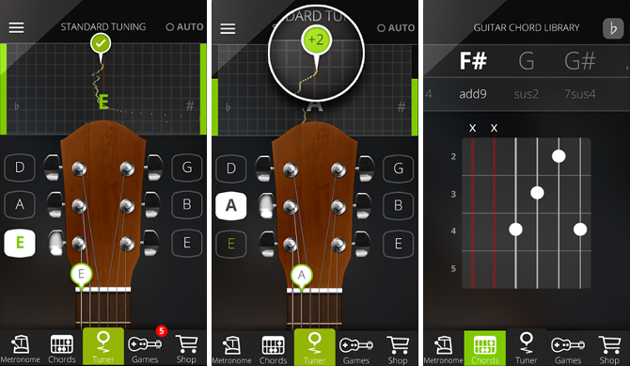

**Рисунок 1.3 – Скриншот приложения «GuitarTuna»**

**Источник: Google Play**

Достоинства:

наличие удобного интерфейса;

мобильность;

универсальность;

интерактивность.

Недостатки:

нет теоретических уроков;

бесплатная версия ограничена функционалом.

## **1.3** **Постановка задачи. Основные требования к программному продукту**

Разрабатываемый программный продукт должен удовлетворять следующим требованиям:

иметь удобный графический пользовательский интерфейс для выполнения функций программы;

содержать максимум необходимой информации;

быть простым в использовании и рассчитанным на пользователя, не имеющего специальных навыков;

предусматривать ограничение на ввод некорректных данных;

обеспечивать вывод запрашиваемой информации.

Разрабатываемое приложение должно предоставлять следующие возможности:

регистрация и авторизация пользователей;

изучение теоретических основ сольфеджио;

выполнение упражнений, развивающих музыкальный слух;

просмотр и прослушивание библиотеки аккордов;

выполнение тестовых заданий;

просмотр статистики;

просмотр библиотеки песен для начинающих.